Поиск статистики по IP-адресу абонента
Для работы данной функциональности необходимы следующие компоненты:
- Модуль QoE Stor
- Интерфейс управления СКАТ DPI
Для работы данной функциональности необходимы следующие лицензии:
- СКАТ: CG-NAT — Трансляция сетевых адресов и выгрузка статистики в формате IPFIX
- QoE: Cбор статистики NAT Flow, сжатие, пользовательские фильтры.
В зависимости от типа абонента определяется набор данных для хранения:
- Для публичного IP-адреса достаточно выгрузки Full NetFlow в QoE Stor. Настройка экспорта и шаблон Full NetFlow в формате IPFIX
- Для приватного IP-адреса необходимо дополнительно собирать NAT Flow — информацию о трансляциях. Конфигурация NAT Flow

Типы данных
- Сырые (неагрегированные) логи — это полный набор полей IPFIX, они содержат все детали: время, IP-адреса, порты и многое другое. Эти логи позволяют получить информацию с точностью до секунды.
- Агрегированные логи — это обобщённые данные, которые используются для отчетов, таких как ТОП абонентов или хостов. Агрегация группирует события по времени (например, каждые 15 минут) и убирает лишние детали, например, порты. В результате получаются данные для анализа за временные интервалы, без точного времени.
Для точного анализа нужны сырые логи, а для отчётов — агрегированные.
В данном сценарии поиск информации осуществляется по агрегированным данным. Первоначально СКАТ выгружает сырые данные в QoE Stor, по умолчанию агрегация выполняется каждые 15 минут. Подробнее про изменение периода агрегации и переагрегации.
Сырые неагрегированные данные находятся в следующих разделах QoE Аналитики в GUI:
- Сырой полный нетфлоу (по умолчанию данные хранятся 2 часа)
- Сырой NAT флоу (по умолчанию данные хранятся 2 часа), требуется лицензия QoE
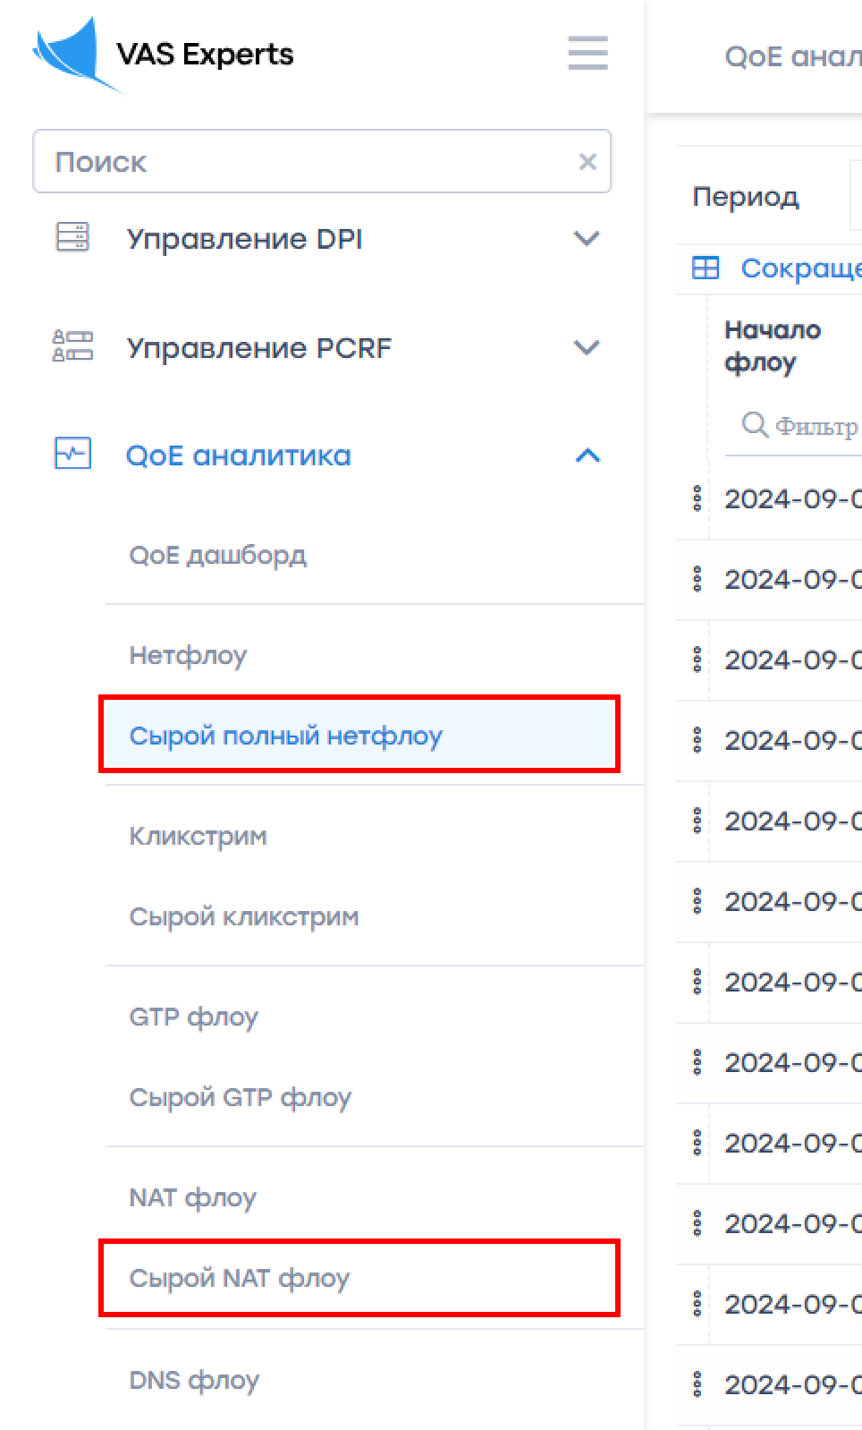
Агрегированная статистика находится в следующих разделах QoE Аналитики в GUI:
- Нетфлоу (по умолчанию данные хранятся 14 дней)
- NAT флоу (по умолчанию данные хранятся 14 дней), требуется лицензия QoE
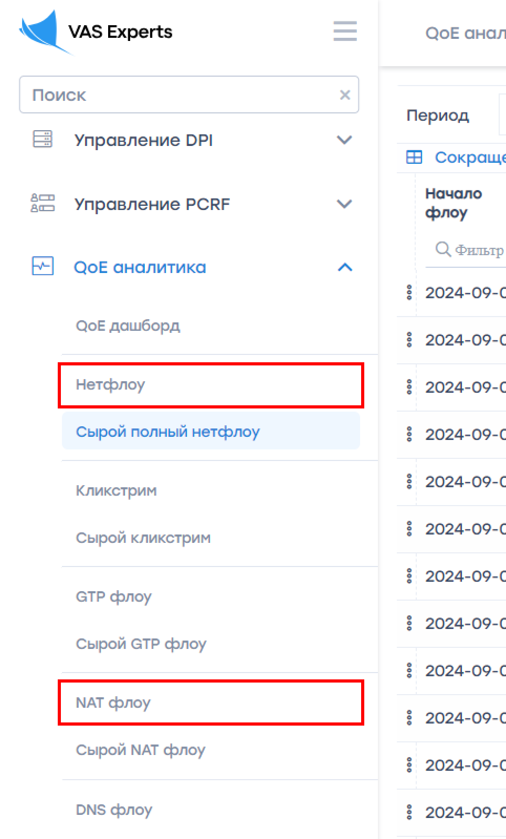

Настройка периода хранения данных
В GUI в разделе Администратор → Конфигурация GUI → Настройки → QoE Stor: Настройки времени жизни БД:
- Для Сырого полного нетфлоу пункт Время жизни основного лога fullflow QoE Stor в часах (1).
- Для NAT флоу пункт Время жизни агрегированного лога NAT QoE Stor в днях (2).
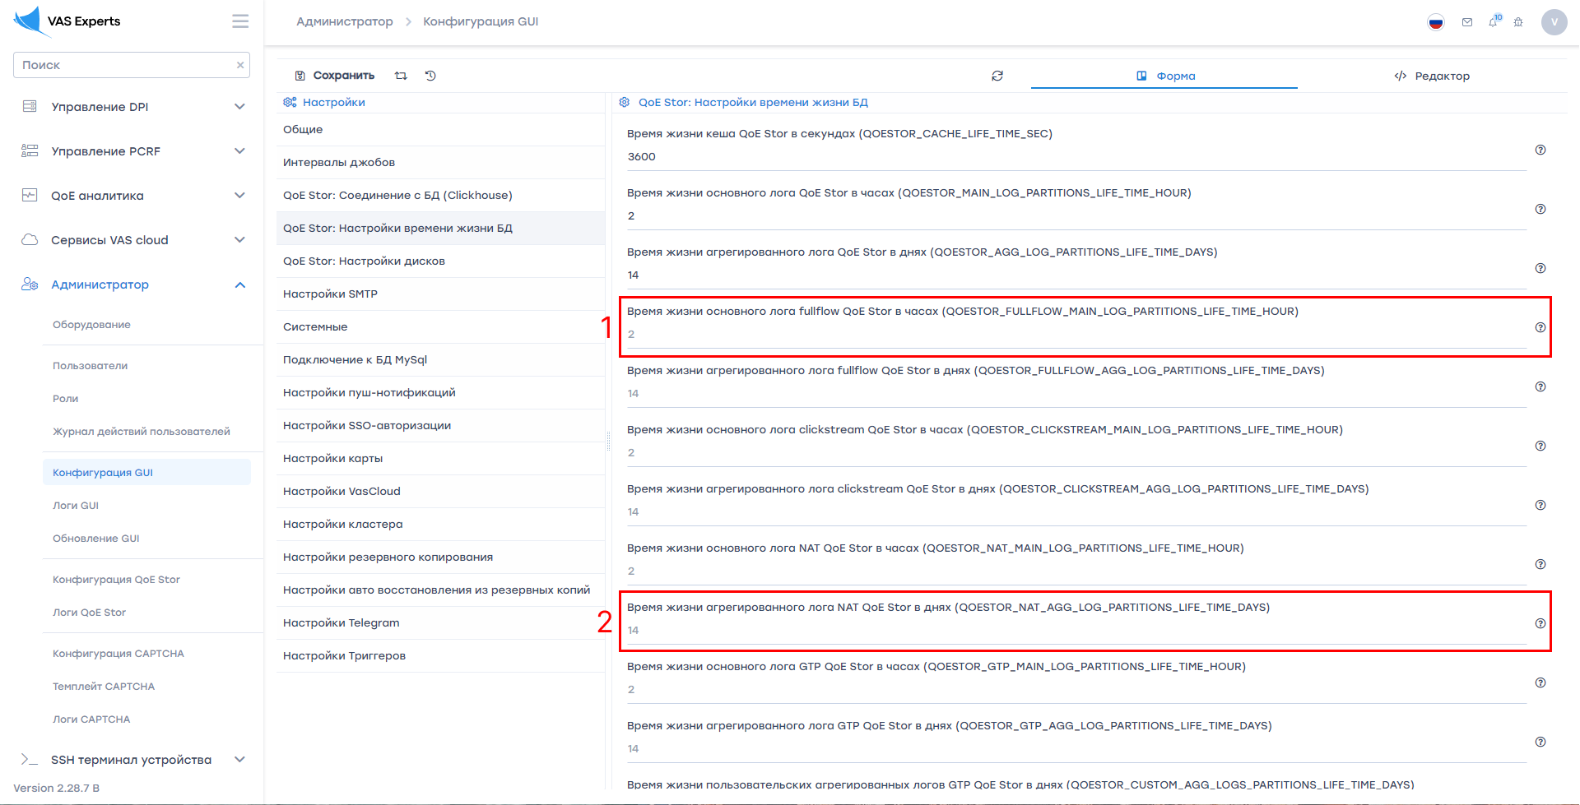
При увеличении времени хранения данных рекомендуется включить удаление старых данных при заполнении диска: Администратор → Конфигурация GUI → Настройки → QoE Stor: Настройки дисков → Пункт Включить принудительное перемещение данных … – выбрать Включить удаление данных! → Пункт Коэффициент перемещения для DEFAULT диска … – задать значение 0.1.
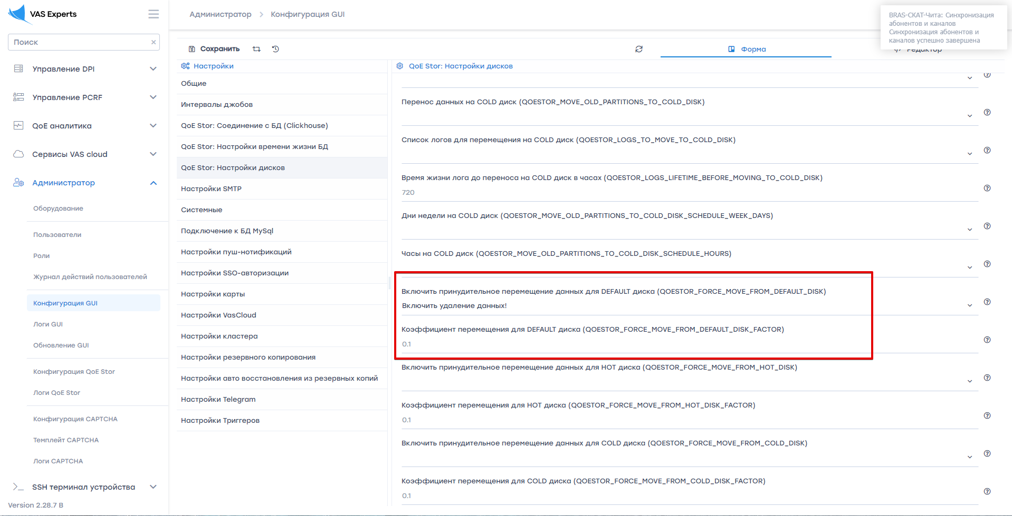
Узнать, сколько места на диске занимают логи можно в разделе QoE аналитика → Администратор → Отчеты → Информация о табличном пространстве.
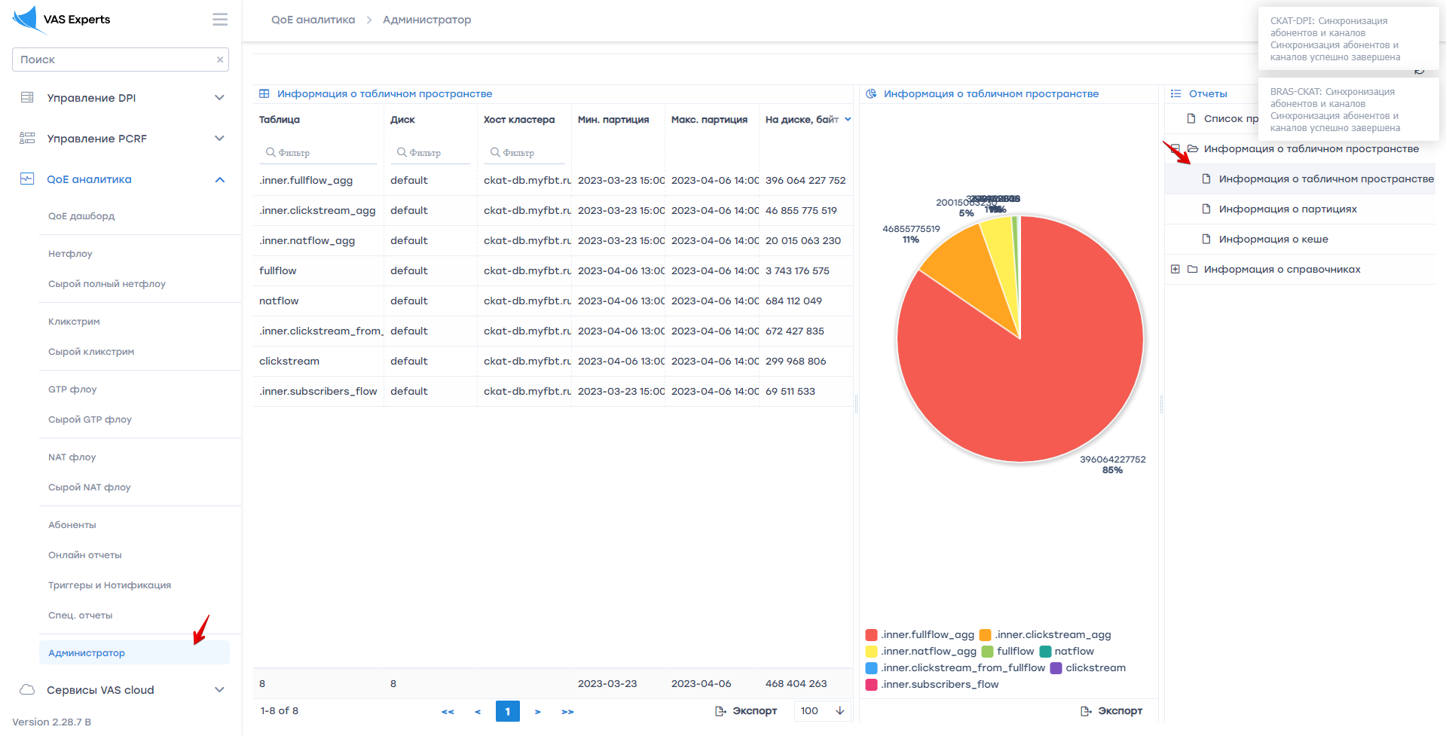

Поиск активности абонента в GUI СКАТ

Для приватного IP адреса. Раздел NAT флоу. Требуется лицензия QoE
Запрос лицензии вы можете сделать из GUI после перехода в раздел путем заполнения формы или обратиться на sd@vas.expert
Возможность просматривать данные об активности абонентов появится после формирования NAT-лога — инструкция Конфигурация NAT Flow.
В GUI необходимо перейти в раздел QoE аналитика → NAT флоу.
В разделе NAT флоу нужно:
- Выбрать период
- Включить фильтры “IPv4-адрес источника” и “IPv4-адрес получателя” (отметить галочкой)
- Задать значения включенным фильтрам, применить изменения
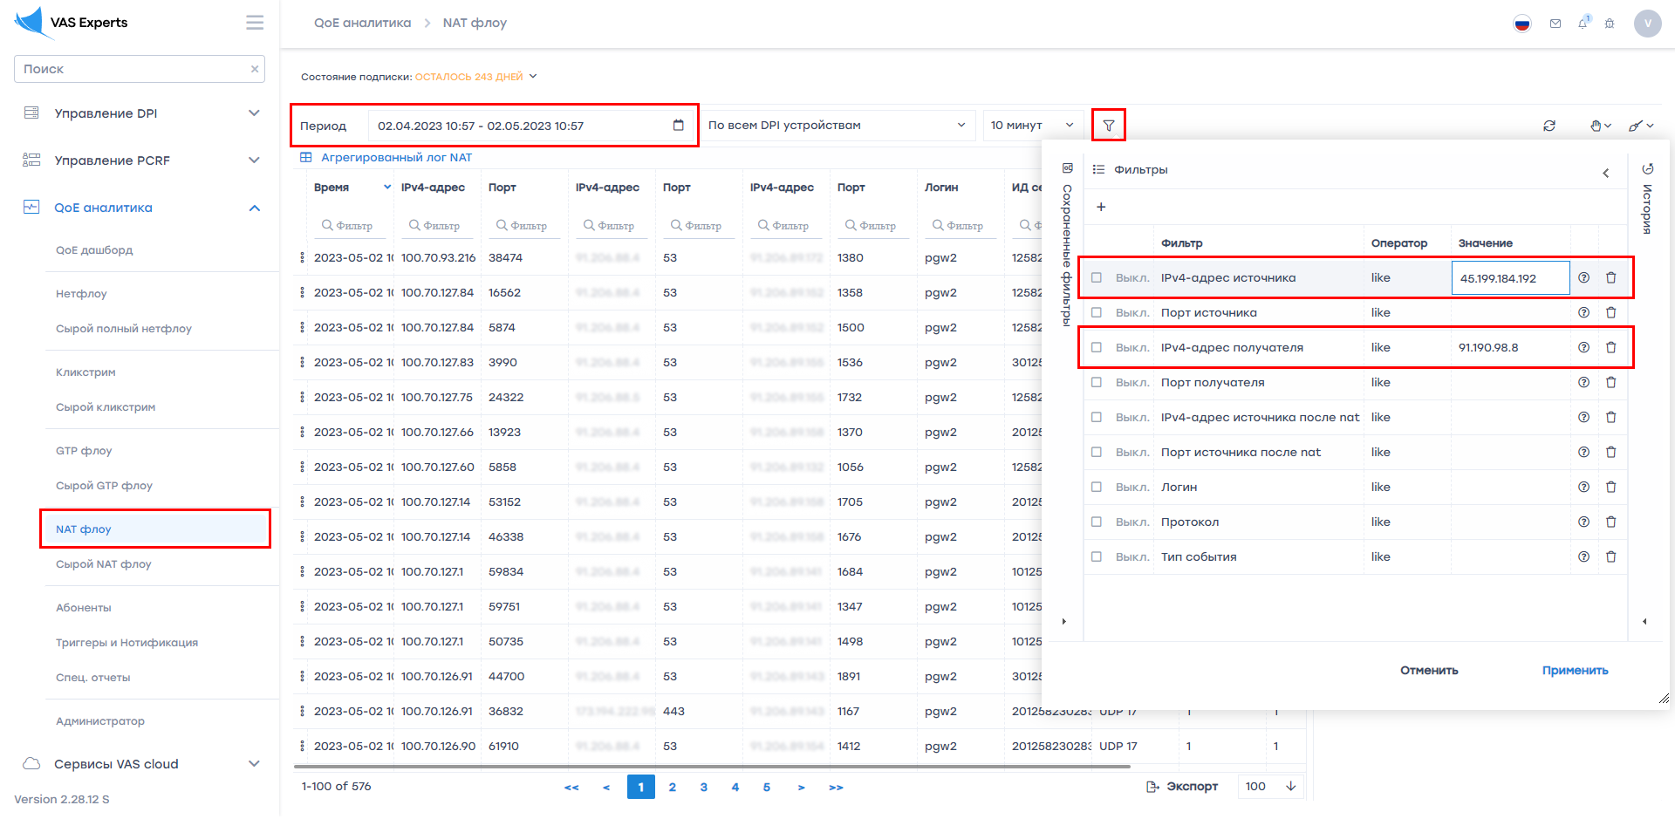

Для Публичного IP адреса из Агрегированных данных. Раздел Нетфлоу
В GUI необходимо перейти в раздел QoE аналитика → Нетфлоу.
В разделе Нетфлоу нужно:
- Выбрать период (по умолчанию хранится всего 14 дней!)
- Включить фильтры "Абонент", "Логин" и "IP хоста" (отметить галочкой)
- Задать значения включенным фильтрам, применить изменения
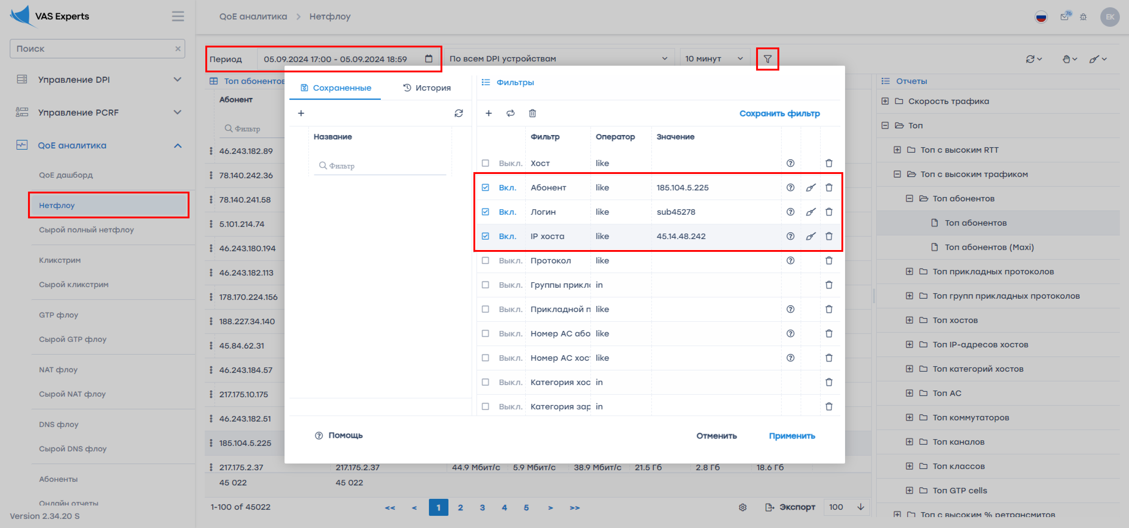

Для Публичного IP адреса. Раздел Сырой полный нетфлоу
В GUI необходимо перейти в раздел QoE аналитика → Сырой полный нетфлоу.
В разделе Сырой полный нетфлоу нужно:
- Выбрать период (по умолчанию хранится всего 2 часа!)
- Включить фильтры “IPv4-адрес источника” и “IPv4-адрес получателя” (отметить галочкой)
- Задать значения включенным фильтрам, применить изменения


